Soal

NodeJS

* Deploy app wayshub-frontend
* Berjalan di port 3000
* Menggunakan NodeJS 12

Python

* Deploy app menampilkan text nama kalian!
* Berjalan di port 5000 & bisa dibuka melalui web

Golang

* Deploy app menampilkan text "Golang geming!"

Note : Semua app bisa diakses dengan UFW enabled (firewall menyala abangkuh 🔥🔥🔥)

Repository https://github.com/dumbwaysdev/wayshub-frontend

Jawaban :

1. berjalan di port 3000

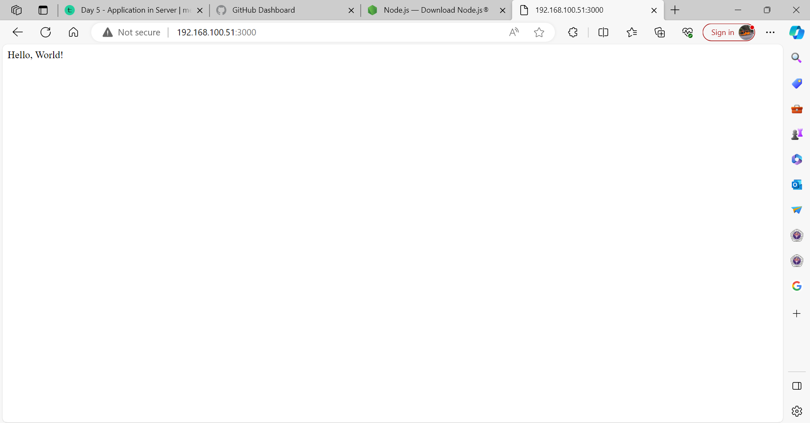

1. Berjalan di port 5000 & bisa dibuka melalui web

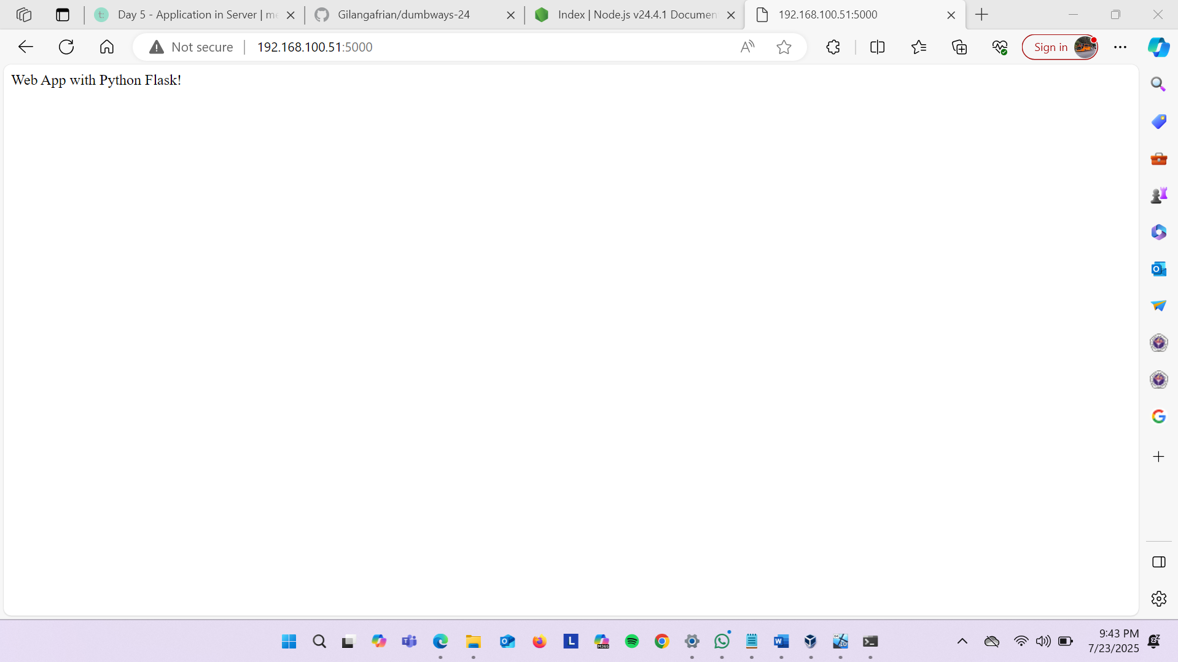

1. Deploy app menampilkan text "Golang geming!"

